**Nome**: Raelisson Wagner dos Santos Sebastião

**Link do github**: https://github.com/raelisson/projeto_atividades

**Projeto**

Esta é uma aplicação desenvolvida em PHP mais MySql, Nela haverá uma tela em que o aluno fará o cadastro de atividades complementares onde será pedido o tipo da atividade a carga horária e o certificado, logo abaixo terá uma grid de exibição contendo as informações das atividades cadastradas.

Foi escolhida a linguagem PHP como backend para a consulta ao banco de dados mysql e exibição dos resultados.

Por ser uma linguagem web, facilita o acesso para os alunos consultarem seus documentos.

**Estrutura do sistema:**

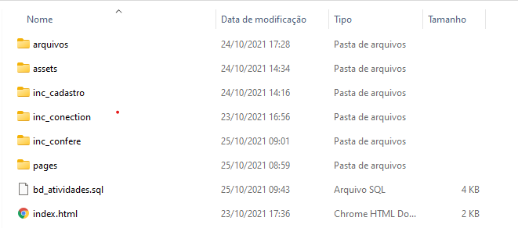

* Arquivo **index.html** uma simples tela de login.
* Arquivo **bd_atividades.sql** backup do banco mysql.
* Diretório **pages** onde fica a tela de exibição dos documentos.
* Dentro do diretório **pages:**
* Arquivo **pg_atividades.php** tela principal de exibição dos documentos.
* Arquivo **pg_login.php** código que confere o login.
* Arquivo **sair.php** código que mata a sessão do usuário e redireciona para o index.html.
* Diretório **inc_confere** dentro o arquivo **conf_atividades.php** código responsável por consultar e exibir os dados.
* Diretório **inc_conection** dentro o arquivo **conection.php** código responsável pela conexão ao banco de dados.
* Diretório **inc_cadastro** dentro o arquivo **atividade_cadastrar.php** código responsável por inserir os dados no banco de dados.

Para teste foi criado uma tela de login e dois usuários que ao logar corretamente será redirecionado para tela principal onde é exibido:

* Grid com a lista de documentos enviados pelo aluno;
* Coluna com link do nome do documento para acesso ao documento;
* Coluna com o tipo de atividade do certificado;
* Coluna com a quantidade de horas;
* Coluna com o status do documento: Homologado / Não-Homologado.

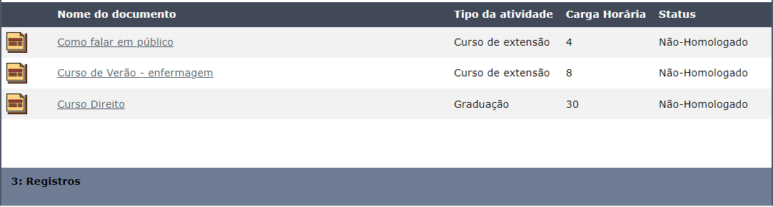

**Usuários testes:**

1. Usuário: 123456 senha: rw123456
2. Usuário: 654321 senha: 123456

**Código :**

* Conection.php, Diretório **inc_conection** dentro o arquivo **conection.php** código responsável pela conexão ao banco de dados.

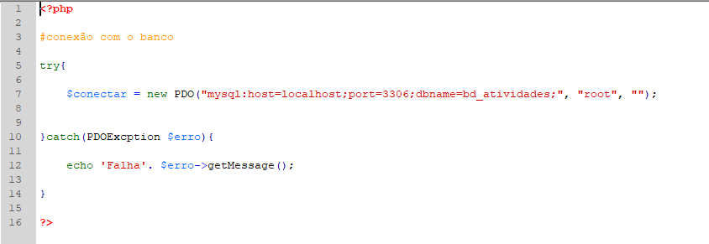

* Conf_atividades.php, Diretório **inc_confere** dentro o arquivo **conf_atividades.php** código responsável por consultar e exibir os dados.

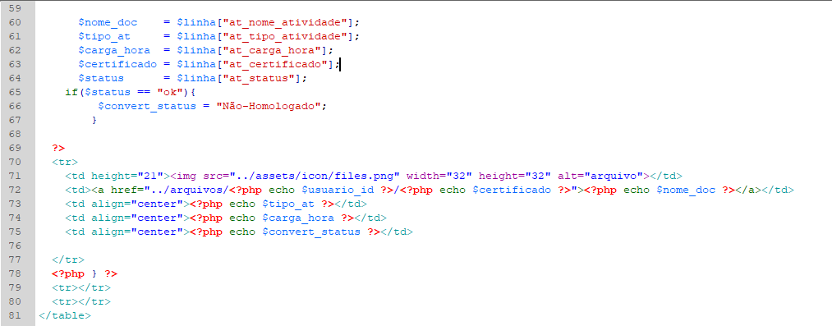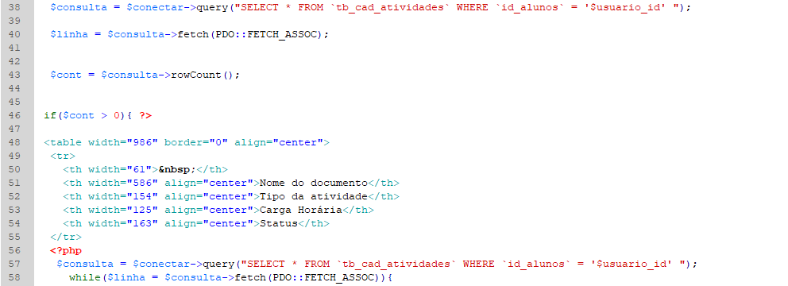

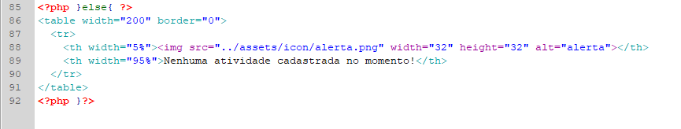

O Software de desenvolvimento utilizado foi o Adobe Dreamweaver CS6, Servidor web Xampp com Apache e MySQL.

**Banco de dados Mysql:**

Nome do banco **bd_atividades** tabelas **tb_alunos** e **tb_cad_atividades.**

**bd_atividades**

**tb_alunos**

* Id_alunos
* Alu_matricula
* Alu_nome
* Alu_senha

**tb_cad_atividades**

* Id_cad_atividades
* Id_alunos
* at_nome_atividade
* at_tipo_atividade
* at_carga_hora
* at_certificado
* at_status